
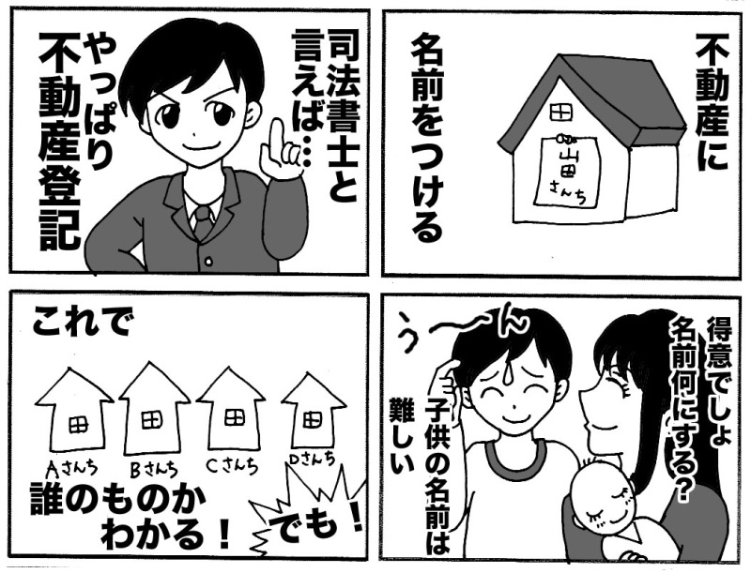
！
そうなんだー
なるほどー
山田太郎司法書士事務所
〒111-1111東京都○○区○○○町1-2-3
TEL 03-1234-5678 FAX 03-1234-5678
月号
不動産登記のしっとく あれこれ
H25年度税制改正 不動産関連
登記を依頼する司法書士の選び方
不動産動産登記費用が高いか安いか分からない人は多いことでしょう。かつては報酬基準定められていて上限と下限がありましたが、現在は費用（手数料）は自由化されています。しかし、当然相場はありますので、見積もり一覧などを通して判断されることをおすすめします。不動産登記の費用には、登録免許税が実費としてかかります。登録免許税とは登記を行うときにかかる税金のことで、税率は登録免許税法に定められています。ですから、どの司法書士に依頼しても、この登録免許税は変わることはありません。
お問い合わせ先・アクセス
山田太郎司法書士事務所 山田太郎
TEL 03-1234-5678 MAIL info@gmail.com
相続・不動産登記
債務整理・後見手続
家事審判なら
お任せください
月刊 ほうむ通信
○
MAP

○月号、○号などご自由に変えてください。
宣伝文や事務所所在地・地図などを入れてください。
いよいよ決定となったH25年の税制改正。相続税の控除枠引下げや消費税率アップなど注目の内容がある中、不動産に関する税制改正をまとめました。
・認定省エネ住宅ローン控除の創設
…一定の基準を満たす認定住宅（略称）に住宅ローン控除の適用が新設されました。
・認定長期優良住宅普及促進税制の延長
認定長期優良住宅の新築等をした場合の所得税額の特別控除 | 税額控除額の上限額を50万円（改正前：100万円）に引き下げた上、その適用期限を平成25年12月31日まで2年延長
特定認定長期優良住宅の所有権の保存登記等に対する登録免許税の税率の軽減措置 | 戸建て住宅に係る所有権の移転登記に対する軽減税率を1,000分の２（改正前1,000分の１）に引き上げ、適用期限を平成26年3月31日まで2年延長
認定長期優良住宅の新築に係る不動産取得税 | 課税標準の特例措置の適用期限を平成26年3月31日まで2年延長
認定長期優良住宅の新築に係る固定資産税の減額措置 | 特例措置の適用期限を平成26年3月31日まで2年延長
・特定居住用財産の買換えの特例の縮減・延長
・居住用財産の買換え等の場合及び特定居住用財産の譲渡損失の繰越控除の延長
…譲渡資産の譲渡対価に係る要件を1.5億円（改正前：2億円）に引き下げた上、その適用期限を平成25年12月31日までの譲渡に2年延長
・特定事業用資産の買換えの特例の縮減・延長
適用期限を平成25年12月31日までの譲渡に2年延長
・不動産取得税の軽減税率の延長
…① 宅地評価土地の取得に係る不動産取得税の課税標準を価格の２分の１とする特例措置の適用期限を平成27年3月31日までの取得に3年延長
② 住宅及び土地の取得に係る不動産取得税の標準税率（本則４％）を３％とする特例措置の適用期限を平成27年3月31日までの取得に3年延長
・土地に係る固定資産税の負担調整措置の延長・廃止
詳しくは税理士もしくは税務署へお問い合わせください。




////////
ちょっとは
気になる
Ａ
あまりに想定していたことと異なり、驚かれましたね。残念ながら生前に言っていた内容と全く違うと言うだけでは、遺言書を無効にすることは難しいかもしれません。遺言書は、遺言者の生前の最終意思を尊重する制度です。
父は生前「相続でもめることはしないように。私が亡くなったら、財産は平等にわけなさい。」 といっていたのですが、死亡後遺言書を開封してみると、なんと、父の兄弟である私たちの叔父に全財産を遺贈するという内容になっていました。
登録免許税法では、不動産の売買の場合、 「登記等を受ける者が二人以上あるときは、これらの者は連帯して納付する義務を負う」と定められているのをご存じですか？

土地を買った場合、買主と売主が共同で登記申請をしなければいけないので、双方が共同して登録免許税も納付することになります。でも実際は買主が負担しているのがほとんど。これは、利益を得ることができるものが負担すべき、という慣行上のものなのです。
司法書士のQ&Aコーナー
ちょっと息抜き、クイズコーナー
ごあいさつ
こんにちは、梅雨もそろそろ明けそうな様子ですね。7月は実は司法書士試験の月。私も○年に合格の通知をいただくまで、○年間の勉強生活がありました。どうしてもその時の苦労を思い出す時期でもあります。
最近電車に乗ると、みなさん勉強のためか読書をしている方を多く見るようになりました。以前は新聞を読んでいるサラリーマンが多かったのに、最近少なく感じているのは私だけでしょうか？本当に熱心に勉強している方が多く、私もつい「勉強しよう！」という気にさせられます。
お問い合わせ先・アクセス
最寄駅
○○○○線○○○駅
東口より徒歩○分
マクドナルドを右折、
○○ビル2Fです。
「そうだったんだ！？」質問を受けた時に「どうだったっけ」ということを、わかりやすくご説明するコーナーです！
生前に言っていた内容と全く違うことに、私たちはあ然。父の言葉を真に受けていただけに、驚きとまさかこれが有効かと思うと多少の怒りも。この遺言を無効にすることは出来ないのでしょうか？
生前に言っていたことと、180度正反対の内容の遺言をしたとしても、遺言書に記載された内容が最優先されることになります。相続人に残された法律上の権利としては、遺留分減殺請求をするなどの方法が考えられます。
今月の血液型占い
自分から何か行動を起こせばよい方向に転がっていきます。自分の思ったことを信じてみましょう。

たまたま好意であなたがしてあげたことが、思わぬ展開になってしまうかも。普段通りに過ごしてみて。

感性を大切にするとよいでしょう。人にプレゼントしたりするのが吉。恋愛運もばっちりな月です。積極的にアプローチを。
すぐつかえる！EXCEL テクニック
コピーするときは、 ctrl + c
切り取りするときは、 ctrl + x
貼り付けするときは、 ctrl + v
なれると、作業がぐっと早くなります、お試しください
コピーや貼り付けは、マウスよりキーボードでが楽！
最近「○○○○」という本を読みました。「相続」が中心に事件が起こるお話なのですが、登場人物の心理描写もうまく、家族といえ、いろいろと複雑な思いを抱えるものだなぁと参考になりました。後悔先に立たずとは言いますが、親孝行も、相続の対策もできる時にやることが大切かもしれませんね。
不動産を売買した時の登録免許税は、
誰が支払うべきでしょうか？

- 買い主
- 売り主
- 買い主と売り主で負担する

正解は、3

Ａ
B
O
AB
型さん
型さん
型さん
型さん
宣伝文や事務所所在地・地図などを入れてください。
先生や事務員の方からのメッセージを入れてください。顔写真もあるとなお良いでしょう。事務所の個性を出す部分なので、しっかり書きましょう。
Ｑ
確信の持てないことには手をつけないほうがよいかも。人の影響を受けやすい月です。
恋愛はいい出会いがありそう。
遺言編 「言ってたことと、違うんです」
山田太郎司法書士事務所 山田太郎
TEL 03-1234-5678 MAIL info@gmail.com

